POLICEALNA SZKOŁA MEDYCZNA
IM. HANNY CHRZANOWSKIEJ
REKRUTACJA 2020/2021

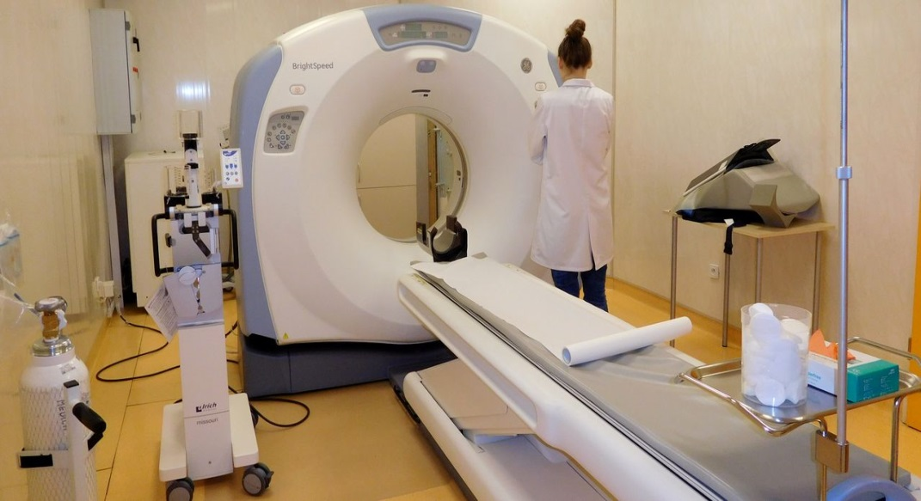

TECHNIK ELEKTRORADIOLOG – 2,5 roku nauki
FORMA DZIENNA

Po ukończeniu szkoły słuchacz potrafi:
- Korzystać z wiedzy z zakresu nauk medycznych;
- Komunikować się z pacjentem oraz współpracować w zespole terapeutycznym;
- Przygotowywać stanowisko pracy oraz sprzęt i aparaturę medyczną do planowanych badań diagnostycznych lub zabiegów terapeutycznych;
- Planować pracę na podstawie skierowań oraz oceny stanu pacjentów;
- Uzyskiwać informacje o pacjentach niezbędne do wykonania badań diagnostycznych lub zabiegów terapeutycznych; oraz udzielać pacjentom informacji o zasadach przeprowadzenia badań diagnostycznych lub zabiegów terapeutycznych;
- Układać pacjenta do badań diagnostycznych lub zabiegów terapeutycznych;
- Prowadzić dokumentację badań diagnostycznych i zabiegów terapeutycznych;
- Dobierać odpowiednie metody i techniki do wykonania badania rentgenowskiego;
- Obrabiać chemicznie i fizycznie radiogramy i fluorogramy;
- Oceniać na bieżąco wartość techniczną badania rentgenowskiego;
- Postępować zgodnie z zasadami ochrony radiologicznej;
- Użytkować aparaturę do badań naczyniowych;
- Współuczestniczyć w badaniu ultrasonograficznym;
- Wykonywać badania w pracowni tomografii komputerowej;
- Wykonywać badania izotopowe (scyntygraficzne);
- Wykonywać badania: densytometryczne kośćca, elektrokardiograficzne, spirometryczne, elektroencefalograficzne;
- Wykonywać audiometrię;
- Wykonywać radioterapię odpowiednią techniką;
- Prowadzić dokumentację badań diagnostycznych, zabiegów terapeutycznych i materiałów niezbędnych do badań i zabiegów;
- Zabezpieczać pacjenta i otoczenie w razie awarii sprzętu i aparatury medycznej;

Absolwent tego kierunku może pracować w pracowniach: rentgenowska, ultrasonografii, tomografii komputerowej, diagnostyki izotopowej i tomografii rezonansu magnetycznego, elektrokardiografii, elektroencefalografii i audiometrii (badanie słuchu), radioterapii.

